S13 : Gestion du routage Travaux Pratiques

Gestion du routage
  - Créer un nouveau projet shop-router
  - Ajouter la bibliothèque react-router
  - Importer Bootsrap dans le fichier index.html
  - Créer une interface comme affiché ci-dessous :
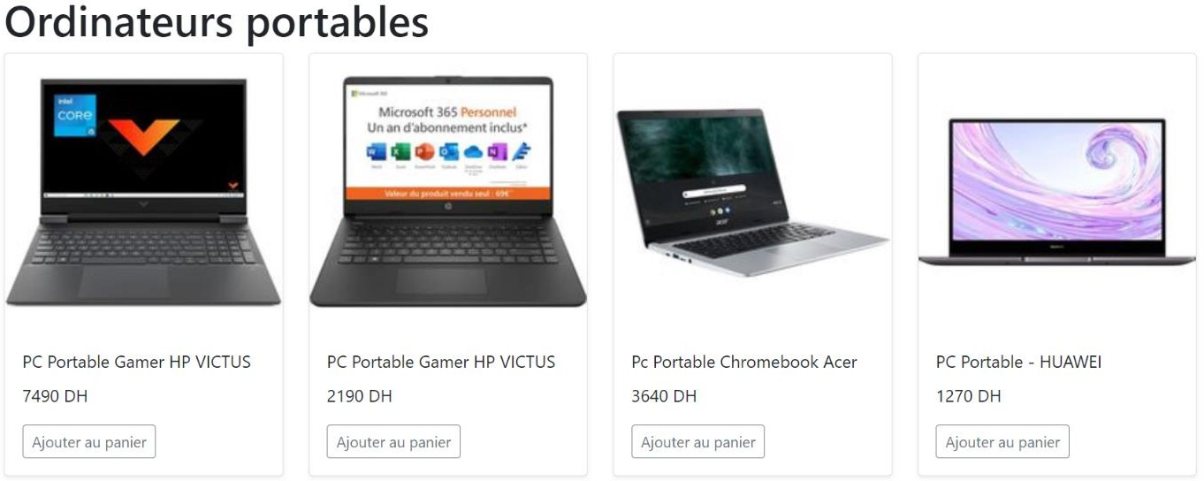

  - Ensuite, compléter le code afin d’afficher les informations d’un ordinateur quand on clique sur son image
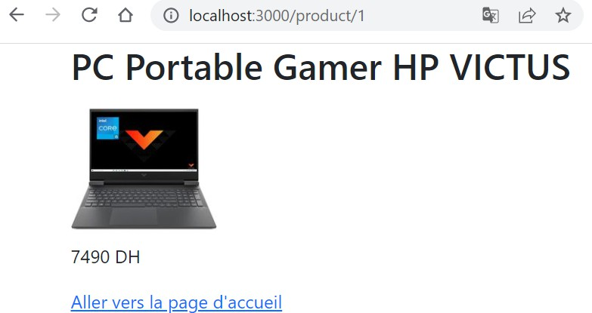

LMOUNIM BENDAOUD et NOUREDDINE ABABAR
1 / 1

